机械效率
1．功率和效率是汽车发动机性能的指标，以下有关观点正确的是 ( )
A．效率越高的做功一定越快
B．做功越多的效率一定越高
C．做功越快的功率一定越大
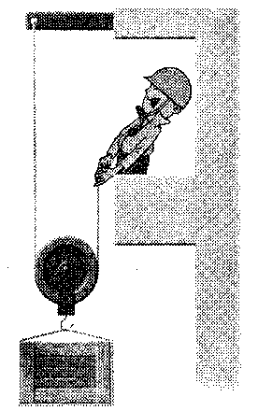
D．功率越大的做功一定越多
2．如图所示，小明同学用动滑轮吊木箱，要提高动滑轮的机械效率，
可采取的方案有 ( )
A．减小木箱的质量
B．增大滑轮的质量
C．减小绳与滑轮间的摩擦
D．提高木箱运动的速度
3．机械效率所反映的机械性能是 ( )
A．做功的快慢 B．做功的能力
C．额外功多少 D．功的利用率
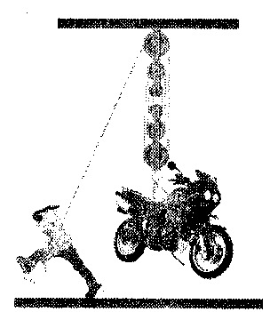
4．如图所示，用滑轮组吊起摩托车．要提高滑轮组的机械效率，
可采用的方法有 ( )
A．降低提升速度
B．加快提升速度
C．减小滑轮与绳间的摩擦
D．增大滑轮与绳间的摩擦
5．小明同学采用如图所示的两种不同方式，将同一货物搬运到同一辆汽车上，说法正确的是 ( )
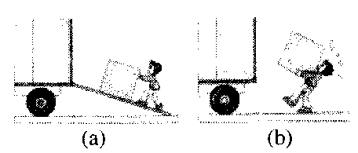
A．方法(a)克服重力做功多 B．方法(b)更省力
C．两种方法机械效率相等 D．方法(b)机械效率高
6．如图所示，小明同学分别用甲、乙两个滑轮把同一袋沙子从地面提到二楼，用甲滑轮所做的总功为W₁，机械效率为₁；用乙滑轮所做的总功为W₂，机械效率为₂．若不计绳重与摩擦，则 ( )
A．W₁=W₂，₁=₂ B．W₁=W₂，₁＜₂
C．W₁＜W₂，₁＞₂ D．W₁＞W₂，₁＜₂
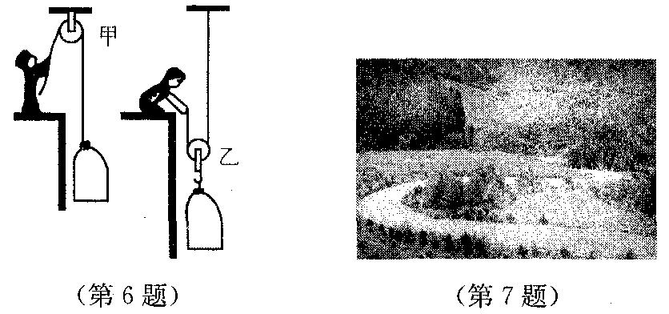
7．斜面是一种简单机械，盘山公路可看成斜面．如图所示．在盘山公路上行驶的客车质量为7 000kg，向上行驶过程中牵引力保持30 000 N不变．行驶了2 000 m的路程时，客车升高了300m．此期间：
(1)牵引力做了多少功?
(2)盘山公路的机械效率是多少?

8．小华同学探究影响斜面机械效率因素，实验装置如图所示．实验准备的器材有：三个质量不同的木块A、三条粗糙程度不同的长木板B、三个高度不同的长方体铁块
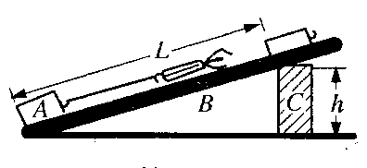
C、刻度尺．
(1)实验还需补充的器材__________；
(2)表中是小华同学探究斜面机械效率与物重的关系时，
记录的有关实验数据．
实验序号 | 1 | 2 | 3
斜面粗糙程度 | 较粗糙 | 较粗糙 | 较粗糙
物重G／N | 1.5 | 3 | 6
斜面高h／m | 0.1 | 0.1 | 0.1
沿斜面的拉力F／N | 0.6 | 1.2 | 2.4
斜面长L／m | 0.4 | 0.4 | 0.4
有用功W_{有}／J | 0.15 | 0.3 | 0.6
总功W_{总}／J | 0.24 | 0.48 | 0.96
机械效率／ | 62.5％ | 62.5％ | 62.5％
通过分析数据，可以得出结论：_______________________________________．
(3)实验中，保持斜面长度不变，将斜面升高到0．2 m，把一个重6 N的物体沿斜面向上拉时，所需拉力为3．8 N，则此时斜面的机械效率是__________________．
(4)斜面的机械效率可能与斜面的_________________有关(只填一个因素)．
9．小明同学利用一滑轮组匀速提升物体(不计绳重和摩擦)．下表是利用该滑轮组将一物体匀速提升到一定高度时采集到的信息．
物体所受  重力G／N | 作用在绳子自由  端的拉力F／N | 滑轮组做的  有用功W_{有用}／J | 拉力做的  总功W_{总}／J
500 | 200 | 1000 | 1200
试根据表中数据，推算滑轮组的机械效率及提起物体的绳子段数．
小明同学的推算如下：
滑轮组的机械效率……①
物体上升的高度……………②
提起绳子的段数是n，W_{有用}=Fnh……………………③
………………④
小明同学解答错误的是__________，说明错误的原因，并给出正确的解答．

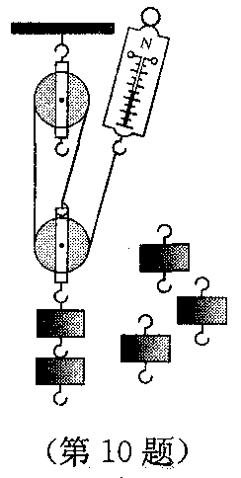
10．小明同学用如图所示的实验装置，探究影响滑轮组机械效率的因素，获得的实验数据如表中所示．
实验  序号 | 控制因素 | 钩码重  G／N | 绳端拉  力F／N | 机械  效率
① | 较小提升速度 | 10 | 4.2 | 79.4％
② | 中等提升速度 | 10 | 4.2 | 79.4％
③ | 较大提升速度 | 10 | 4.2 | 79.4％
④ | 相同的提升 | 10 | 4.2 | 79.4％
⑤ | 相同的提升 | 15 | 5.9 | 84.7％
⑥ | 相同的提升 | 20 | 7.5
速度(1)数据处理：填写表格中，第6次实验测得的机械效率值．
(2)实验1、2、3探究的是_________对滑轮组机械效率的影响．获得的结论是：
_____________________________________________________________．
(3)实验4、5、6探究的是____________________对滑轮组机械效率的影响．获得的结论是：___________________________________________________________．
(4)不考虑绳重及绳与滑轮间的摩擦，动滑轮受到的重力是________N．
11．“测滑轮组机械效率”的实验中，用同一滑轮组进行两次实验，测得数据如下表：
实验  序号 | 钩码  质量／g | 钩码上升  的高度／m | 弹簧测力计  示数／N | 弹簧测力计  移动的距离／m
① | 100 | 0.1 | 0.5 | 0.3
② | 200 | 0.1 | 0.9 | 0.3
(1)所用滑轮组中动滑轮的最少个数为_________个．
(2)实验中弹簧测力计应________________________________运动．
(3)实验中钩码上升的高度和弹簧测力计移动的距离可以不测量，原因是_________，此时测滑轮组机械效率可表示为________________________________．
(4)第二次实验得出的机械效率的大小为₂=__________．(g=10 N／kg)
(5)比较实验1和实验2可得正确结论：使用同一滑轮组，___________，可以提高滑轮组的机械效率．
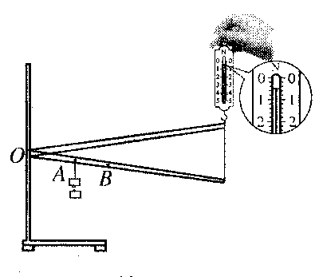
12．如图所示，是小华同学测量杠杆机械效率的实验装置图．实验
时，竖直向上匀速拉动弹簧测力计，挂在较长杠杆下的钩码缓缓上升．
(1)小华将杠杆拉至图中虚线位置，测力计的示数F为__________
N．钩码总重G为1．0 N，钩码上升高度h为0．1 m，测力计移动的
距离s为0．3 m，则杠杆的机械效率为________％．写出使用杠杆过程中，
额外功的一个原因：_________________________．
(2)为进一步研究杠杆的机械效率与哪些因素有关，小华先后将钩码挂于图中A、B两点，测量、计算得到的两组数据如表中所示．
实验  序号 | 钩码悬  挂点 | 钩码总  重G／N | 钩码移动  距离s／m | 拉力  F／N | 测力计移动距离s／m | 机械效  率／％
① | A | 1.5 | 0.10 | 0.7 | 0.30 | 71.4
② | B | 2.0 | 0.15 | 1.2 | 0.30 | 83.3
根据表中数据，能否得出“杠杆的机械效率与所挂钩码的重有关，钩码越重其效率越高”的结论?回答：_________________________________________．
简要说明理由(给出2条)：
①_____________________________________．
②_____________________________________．

13．如图所示，工人师傅用一个定滑轮和动滑轮组成滑轮组，把重为500N的箱子匀速提升5m，动滑轮的质量为8kg，不计绳重和摩擦，取g=10N/kg．
(1)在图中用笔画线代替细绳组装滑轮组．
(2)在向上提升箱子的过程中，人对绳子的拉力为多大?
(3)在向上提升箱子的过程中，滑轮组的机械效率为多少?

参考答案
1．C 2．C 3．D 4．C 5．D 6．C
7．6×10⁷J 35％
8．弹簧测力计 斜面的粗糙程度相同，高度、长度一定时，斜面的机械效率与物体的质量无关 78．9％ 高度／粗糙程度
9．①③ ①计算错误 83．3％ ③拉力F做的功是总功，不是有用功
10．88．9％ 提升速度 同一滑轮组，提升重物的速度发生变化，其机械效率不变提升重物的质量 同一滑轮组，随着提升重物质量的增加，其机械效率增大 2．6
11．1 匀速运动 机械效率与所移动的距离无关 74％ 增大提升物体的质量 12．0．5 66．7 克服杠杆的重力做功 不能 测得的两组数据，钩码重不同，悬挂点也不同(控控制变量) 只有一组数据不能得出结论(测量多组数据)
13．(1)滑轮组绕线如图所示
(2)人对绳子的拉力
(3)提升过程的有用功W_{有}=Gh
总功W_{总}=Fs=F·2h
机械效率
(答，同样给分)

